Mission 6 – Adapter un système d’information
(Entrainement à l’épreuve e6)
Durée : 50’ |  | Source
Contexte professionnel
Le centre de vacances La Montagnette est situé à Valezan en Tarentaise. Il accueil en été des classes vertes et en hiver des classes de neige. Le centre connait une bonne fréquentation en décembre, janvier, février, mars avril, juillet et août mais la fréquentation est faible en automne et au printemps.
Jan | Fév | Mars | Avri | Mai | Juin | Juil | Août | Sept | Oct | Nov | Déc
neige | neige | neige | neige |  |  | colonie | colonie |  |  |  | Neige
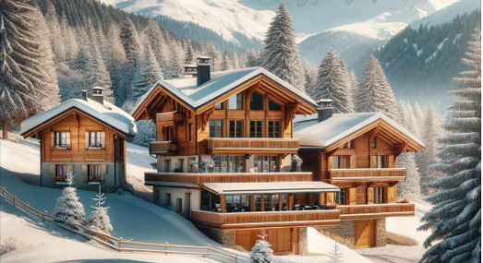
L’organisation du centre en 3 bâtiments permet de dissocier les zones scolaires et non scolaires. Le directeur, M. Perronier, souhaite développer l’activité des mois à faibles fréquentations en touchant des familles ou des groupes (club, entreprise, CSE) qui souhaitent découvrir la région ou faire de la randonnée.
Après en avoir discuté avec le personnel et des intervenants les offres suivantes seront proposées en pension complète :
- 3 formules d’hébergement : journée (100 €) ; week-end (180 €) ; semaine (490 €).
- 3 activités : découverte de la tarentaise (50 €) ; découverte du baroque (50 €) ; randonnée. La formule randonnée (avec accompagnateur diplômé et nuitée en refuge au-delà d’une journée) se décline de la façon suivante : 1 jour (40 €) ; 2 jours (120 €) ; 4 jours 240 €).
- Le restaurant sera également ouvert aux particuliers et aux groupes qui ne sont pas hébergés dans le centre.
Afin de faire connaitre ces offres, M. Perronier souhaite modifier le site web du centre. Il devra présenter les options d’hébergement ainsi que les activités auxquelles les personnes pourront s’inscrire. Les visiteurs du site devront avoir la possibilité de demander un devis en ligne.
Par ailleurs, M. Perronier se demande si la base de données actuelle permet d’identifier les personnes qui ont réalisées une demande à une date précise ainsi que l’hébergement et les activités demandées.
Travail à faire
- Proposez la nouvelle arborescence du site web et la maquette du formulaire de demande de devis en ligne.
- Après avoir étudié le schéma relationnel de la base de données actuelle, indiquez à M. Perronier vos conclusions quant à la cohérence de la base de données et à sa capacité à fournir les informations demandées en justifiant votre réponse.
Doc. 1 Information concernant le système d’information actuel
Arborescence du site Web actuel : www.la-montagnette.com
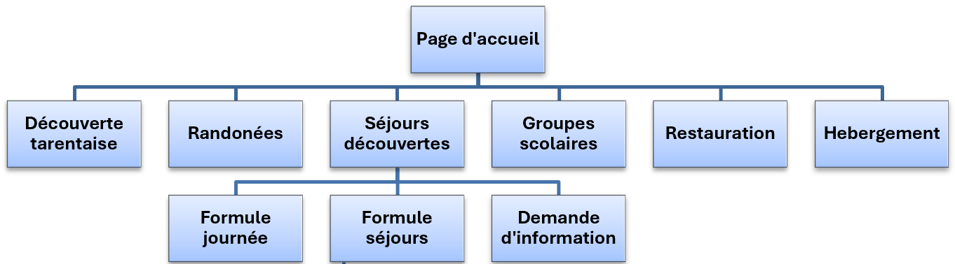
Extrait du schéma relationnel de la base de données
CONTACT |  | DEMANDE-INFO |  | FORMULE |  | PROPOSE |  | ACTIVITÉ |  | TYPE ACTIVITÉ
- id-cont |  | - num-dem |  | id-formu |  | - Id-formu |  | - id-activite |  | - id-type-activ
Civilite-c |  | Date-dem |  | Nom-form |  | id-activite |  | Libellé-activ |  | Libelle-type-activ
Nom-c |  | Message-dem |  |  |  | Quantité-prop |  | Description-activ
Prénom-c |  | id-cont |  |  |  |  |  | id-type-activ
Mail-c |  | Id-form
Tél-c
…
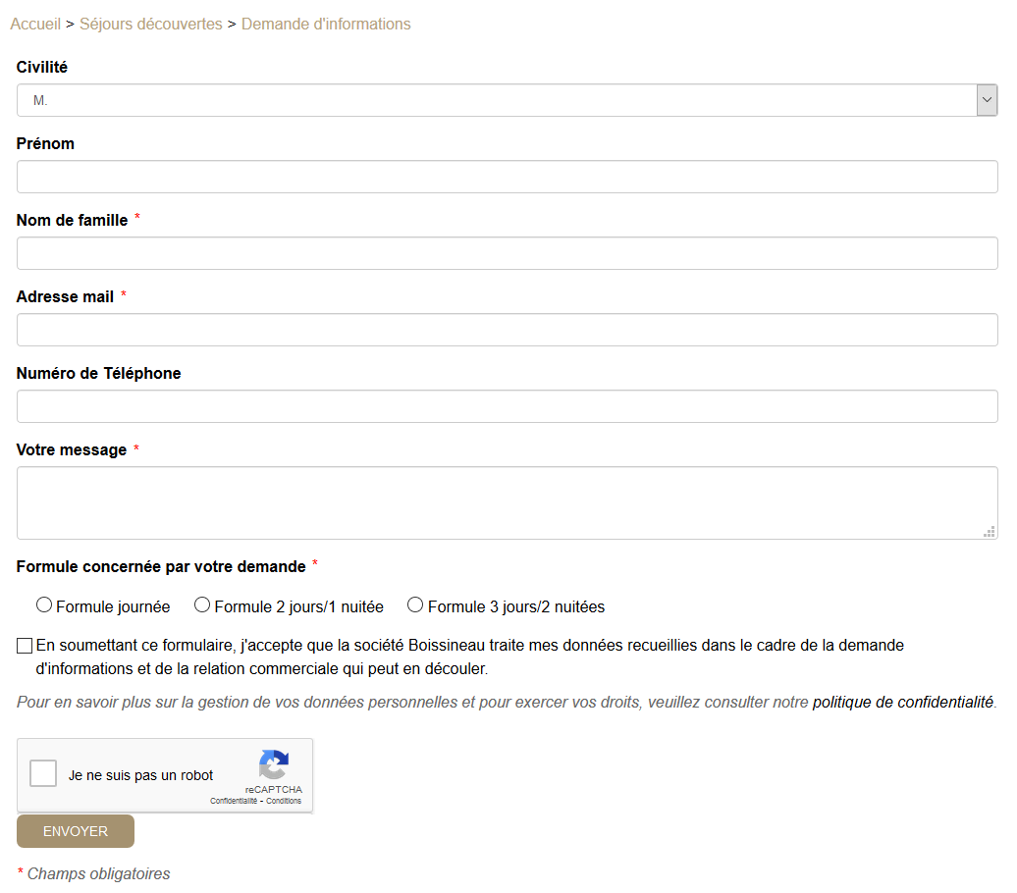

Formulaire de demande d’informations actuel

Doc. 2 Cahier des charges de la refonte du site web
Présentation du projet Web
Présentation | refonte d’un site web existant
Objectifs | site vitrine commercial à destination des groupes  développer les séjours avec hébergement
Cible | Groupe, CSE, entreprises, famille, particulier
Existant | www.la-montagnette.com  présentation des séjours et des activités proposés  formulaire de demande d’informations et de devis
Description fonctionnelle et technique
Nouveautés à intégrer | présentation du nouvel hébergement  formulaire de demande de devis des séjours en précisant :  - les informations du contact  - l’organisation et son type : CSE, entreprise, club, famille, particulier  - le type de séjour : 1 jou, 2 jours (WE) ou 7 jours (une semaine)  - les informations du séjour : date début séjour, nombre de participants  - les activités souhaitées :  - sportives : Randonnée 1 jours, 2 jours ou 4 jours  - culturelles : découverte de la tarentaise, découverte du baroque
Nouvelle arborescence | à déterminer
Description graphique et ergonomique
Charte graphique | respect de la charte graphique actuelle et modernisation du design
Éléments à disposition | photos et logo
Maquette | nouveau formulaire à déterminer
Cadre règlementaire | vérifier conditions liées au RGPD

